Rentrée des classes 2023
Classe de GS

Liste des fournitures à apporter le jour de la pré-rentrée

• Un cartable pouvant contenir un grand cahier 24x32
- 2 porte-vues 120 vues personnalisables (marqués au nom de l’enfant)
• Une pochette de 12 crayons feutres (pointe moyenne)
• Une ardoise Velleda et un chiffon pour la nettoyer (marqués au nom de l’enfant)
• 4 petits bâtons de colle UHU
• Un gobelet en plastique (non jetable) marqué au feutre indélébile
• Un petit oreiller pour le temps de repos marqué au nom de l’enfant

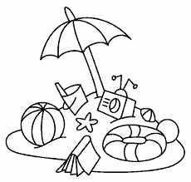
• 2 photos d’identité récentes
Merci, bonnes vacances à tous!
Priscilla et Stéphanie

